明陽中學大事記 102年 11月份
日 期 | 內 容 |  | 主辦處室
102/10/28-11/01  102/11/07  102/11/08  102/11/09  102/11/13  102/11/15  102/11/21  102/11/21  102/11/26  102/11/29 | 本校於102/10/28-102/11/1假操場舉辦102學年度班際壘球比賽。學期之初，期能藉由平日體育課之團隊練習以培養班級成員之默契。比賽當週，運動場上相互競爭的鬥志、熱血沸騰的啦啦隊口號、緊張刺激的戰況，讓校園內洋溢著青春的活力。無論勝負，都確實增進了各班級的凝聚力。而比賽的最高潮是冠亞軍之戰，高二C班背水一戰的同學們展現了他們的實力與抗壓性，在全校觀戰的壓力下吹起反攻號角，將局勢逆轉，榮登冠軍寶座，更贏得所有人的掌聲。高三C、高二E也在眾多隊伍中脫穎而出，獲得亞軍及季軍。  高醫大學社工系師生共40人至本校參訪，藉由簡報及參觀校園，瞭解本校少年矯正工作之重點與特色。  102年11月8日本校全校學生共260人年度胸部X光篩檢，檢查結果均正常。  在黃葉堆滿地的涼爽午後，於台中霧峰國立臺灣交響樂團演奏廳，正展開一場「浴火鳳凰藝飛揚」的聯合音樂會。本次演奏會不僅聯合本校與誠正中學兩所學校，也邀請彰化少年輔育院共襄盛舉，聯演過程精彩絕倫。  曾經在人生之路迷茫的同學們，在歷經這場一生難遭遇的音樂會後，彷彿看見了一道希望的曙光。尤其在走上舞台之際，本校同學們一絲緊張卻又雀躍的情緒全顯露在臉上，而坐在觀眾席上的家長們亦是感動不已。  而本校的同學展現堅韌的意志力與信心，贏得了全場來賓的熱烈掌聲，特別是在最後一曲「望你早歸」的小號獨奏之下，讓全場情緒昇華到極點  ！就連先前國立臺灣交響樂團的授課老師們也大為讚賞，肯定明陽同學們的進步和堅持！  除了感謝在背後作為學生最強大後盾的家長，更得感謝國立臺灣交響樂團周尚德、陳姵吟、謝宗儒等各分部老師及指揮謝北光老師到校指導！  最後，要感謝的是楊明飛老師，長期以來對同學耐心的教導，付出無比心力，給予學生們強大的信念，使學生在這場高規格的演奏廳裡得到前所未有的驕傲與肯定！  羅部長瑩雪於102年11月13日蒞臨明陽中學，09：42由矯正署劉副署長梅仙及陳校長宏義陪同進入學校戒護區巡視。羅部長特別關心學生在校的學習狀況，在巡視的過程中參觀了學生藝文作品的展示區  ，並詳細詢問學生的作息細節。對於學校精心設計的藝文空間，讓學生每日進出舍房時能達到潛移默化的效果，羅部長也表達了肯定之意。羅部長在校園的佛堂前駐足聆聽管樂隊的經常性練習，學生演奏剛於國立台灣交響樂團演藝廳聯合公演的曲目。學生精彩的演出獲得部長及陪同長官的讚賞，部長期勉學生秉持管樂合奏、和諧的精神，在自己人生的道路上維持好的人際關係。學生熱情的以安可曲勇氣百分百回饋給部長的讚賞與期勉。  本校承辦102年性侵害受刑人專業處遇研討會，目的為促使矯正署個性侵專監專業交流，增進性侵害受刑人處遇人員專業知能，以精進處遇模式。參加人員包含各矯正機關業務相關人員、內政部所屬家庭暴力及性侵害防治中心相關人員及有興趣參與性侵害受刑人處遇之治療人員等共計71名。  長榮大學健康心理學系與社工系師生共47人至本校參訪，藉由簡報及參觀校園，瞭解本校少年矯正工作之重點與特色。  本校102年度「弟子規背誦與心得比賽」競賽11月21日於本校禮堂精彩呈現，本次活動為本校與推廣弟子規教育的台中宏孝院玉霄清虛全真協會合作，競賽分成背誦與心得兩部份，進行團體組及個人組比賽，在國文科教師教學指導下，學生積極參與，個人組參賽同學都有超乎水準的表現，背誦的精熟能力及清淅正確程度超乎想像。表現出在比賽前，同學都有做充份的準備，比賽當日由兩位學生擔任活動主持工作，逗趣的串場使參賽學生減輕壓力，演出流暢，即使是抽背學生雖因背誦不夠精熟，也都能坦然面對，努力完成，讓全場觀賽之學生、師長驚喜不斷笑聲連連，而四位專業評審及教務處工作人員亦不遑多讓，當天在評審講評之後，即完成所有的比賽計分，並當場頒獎。優質的競賽活動，充分顯示出學生扎實的學習成效與教師們充滿活力的教學熱忱。  本校教務處於102年11月26日期中考下午辦理教職同仁研習，研習主題為「幸福體育」，講師為台北市立體育學院運動教育研究所周建智教授，演講在本校技訓大樓三樓視聽教室舉行，同仁對本次演講主題都充滿好奇心，踴躍出席聽講，周教授幽默風趣的分享了其成長歷程中，如何經由球類及舉重等活動改變自己的學習歷程及後續如何推動體育教學，經由競賽方式、比賽規則的調整來教育學生的教學經驗，讓同仁對體育教學有了不一樣的觀點，並覺得受益良多，演講最後的問題討論，同仁們都熱烈提問，有同仁反應是否可以將「幸福體育」推廣到矯正機關，讓更多人受益。  應外交部之邀，新加坡社會與家庭發展部沈才鵬助理司長等7名，於11月29日上午9時抵明陽中學，除參觀校園環境，並欣賞學生社團如樂隊  、鋼琴等各項才藝表演。隨即至簡報室對矯正學校之緣起及學生教化、出校後與社會之連結等議題進行座談。會後於本校大門口合照，於11時50分離開。 |  | 訓導處  輔導處  醫護室  訓導處  秘書室  輔導處  輔導處  教務處  教務處  訓導處
※學生排隊檢查情形-1 |  | ※學生排隊檢查情形-2
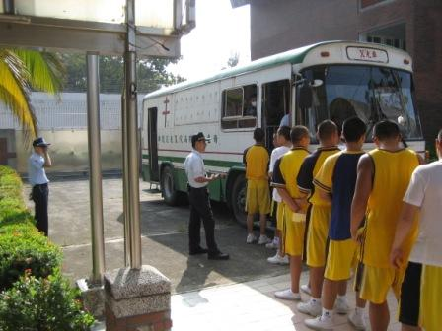 |  | 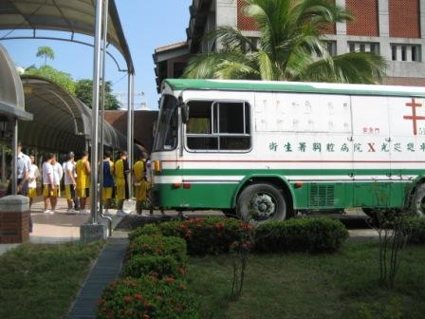
※高醫大學社工系師生舉行簡報及參觀校園 |  | ※承辦102年性侵害受刑人專業處遇研討會
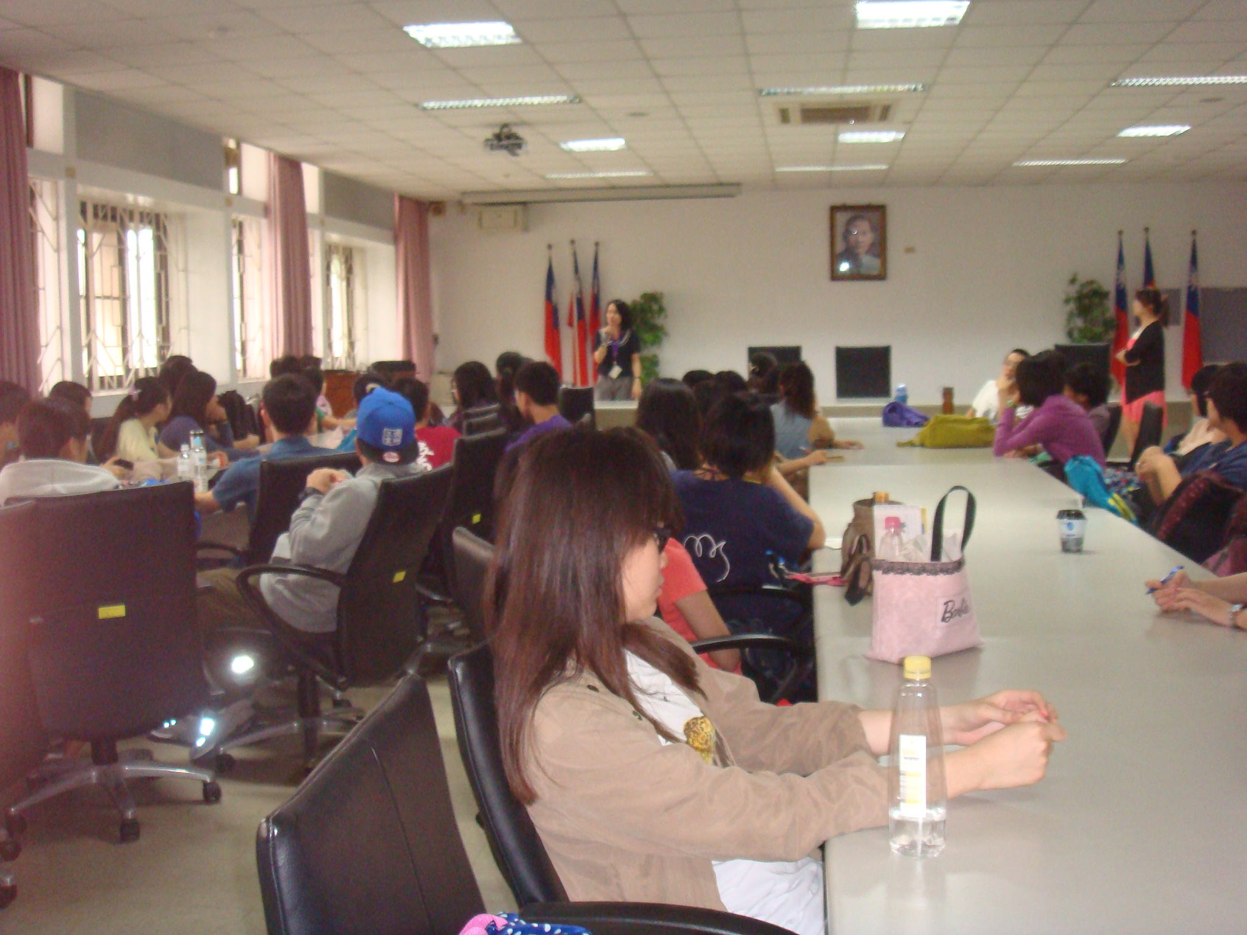 |  | 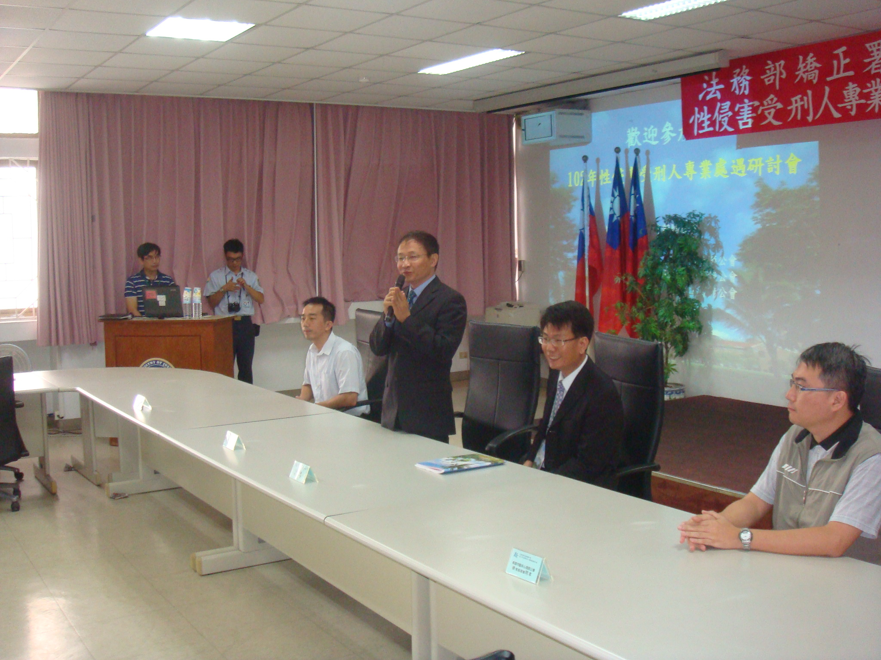
※承辦102年性侵害受刑人專業處遇研討會 |  | ※長榮大學健康心理學系與社工系師生舉行簡報及參觀校園
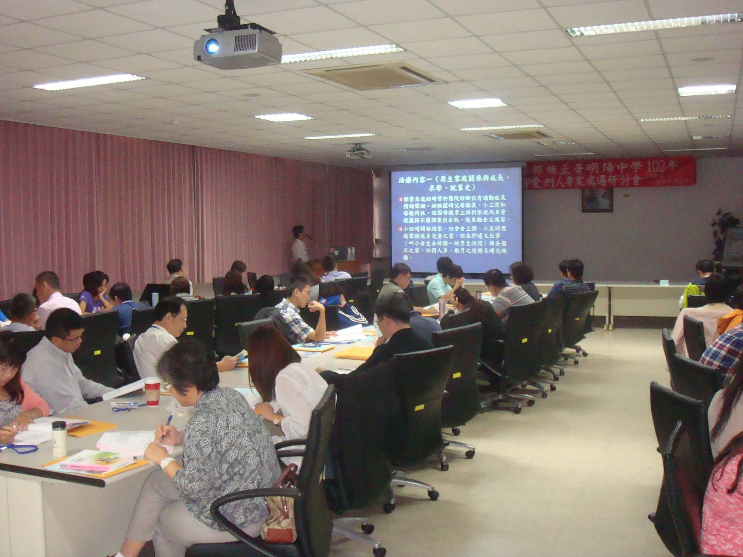 |  | 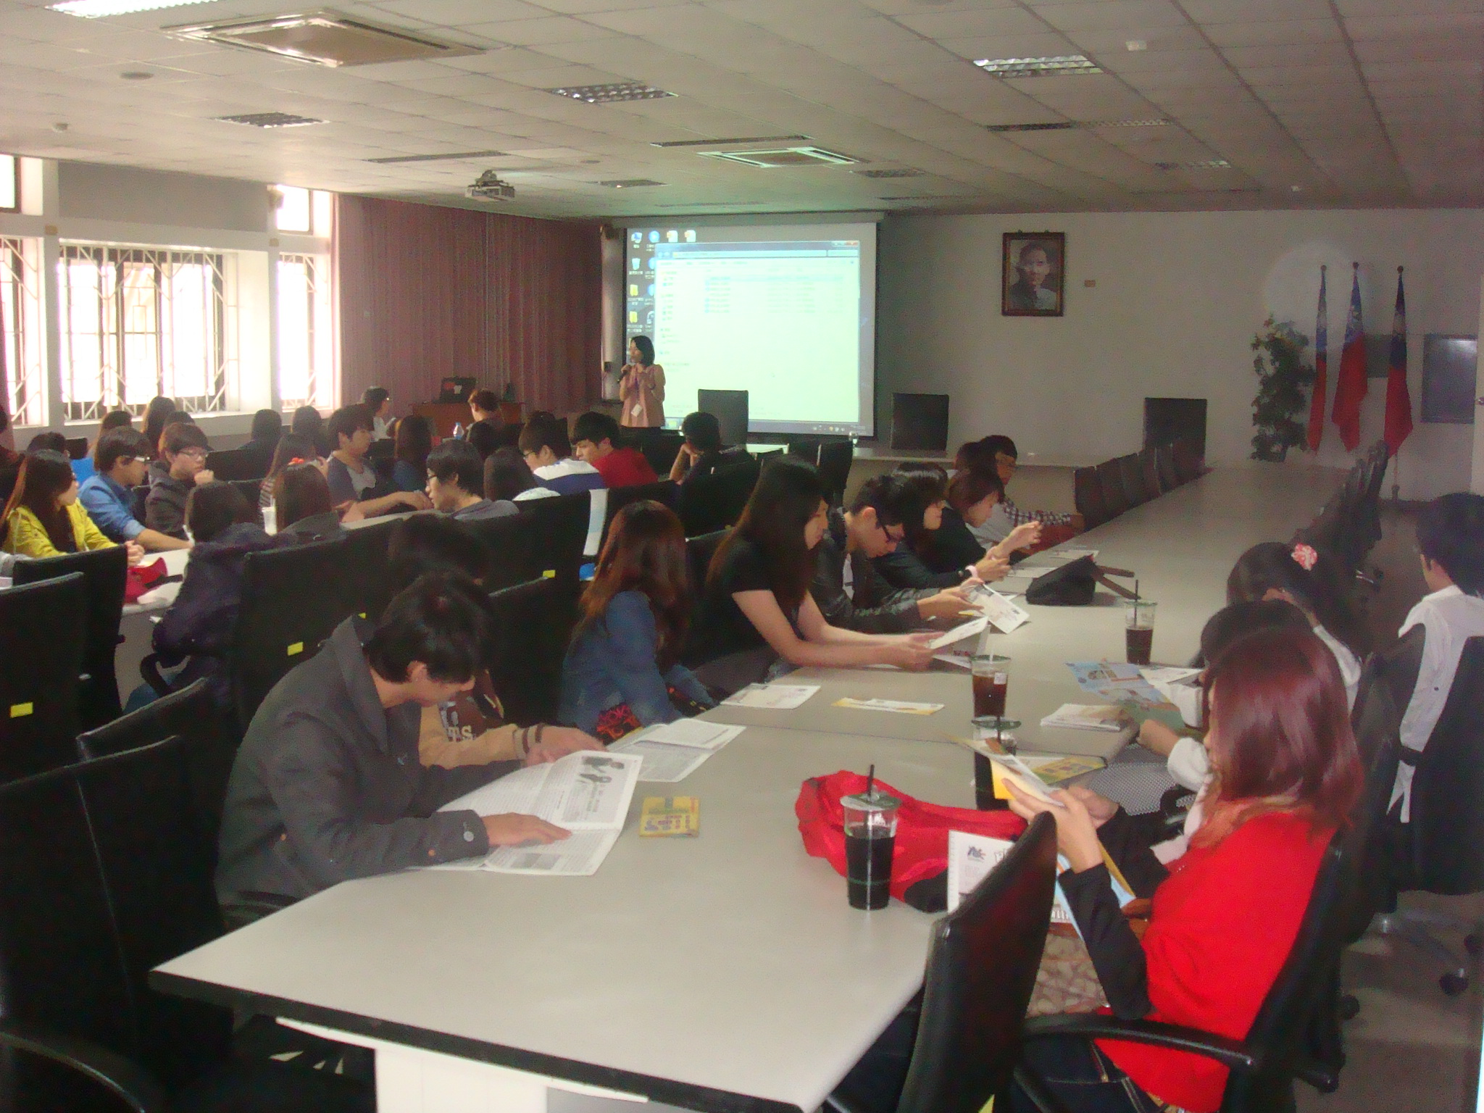
※校長與先前國立臺灣交響樂團的授課老師們大為讚賞，肯定明陽同學們的進步和堅持 |  | ※明陽中學學生獨奏演出
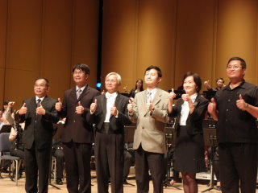  ※羅部長由矯正署劉副署長梅仙及陳校長宏義陪同進入學校戒護區巡視 |  | 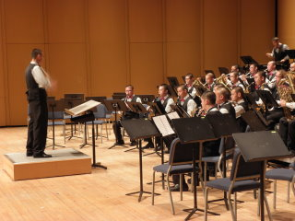  ※羅部長駐足欣賞管樂校隊的演出並期勉學生在校期間努力於各項能力的發展
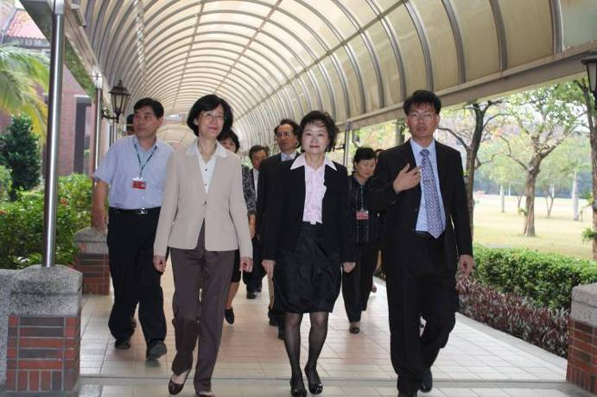 |  | 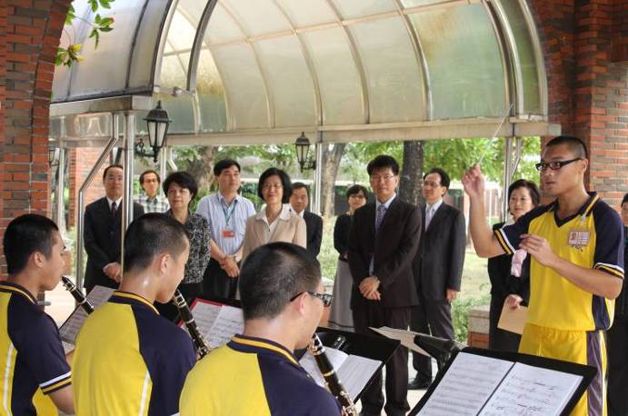
※新加坡社會與家庭發展部與本校團體合照 |  | ※致贈紀念品
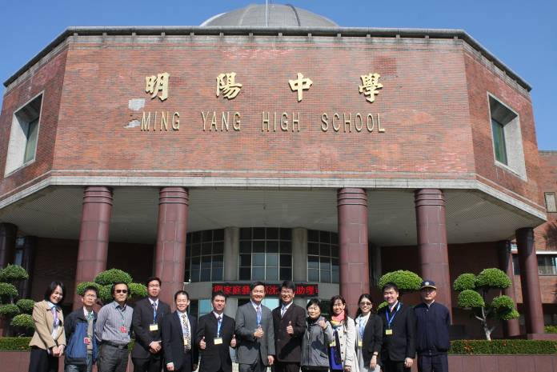 |  | 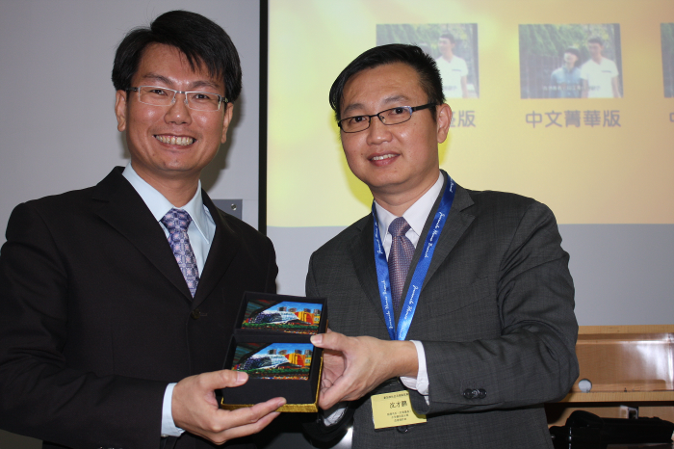
※宏孝院主委進行弟子規評審講評 |  | ※學生背誦弟子規情形
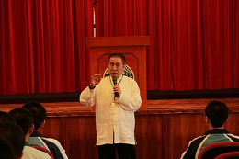 |  | 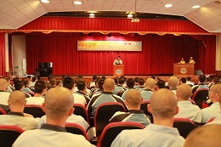
※幸福體育，講師周教授演講實況 |  | ※幸福體育研習同仁提問情況
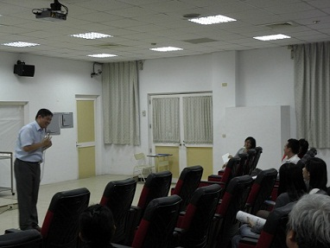 |  | 